学生信息补录操作说明

（学生版）

登录信息
系统地址：
网络平台：https://wl.scutde.net
成教平台：https://cr.scutde.net
登录人：学生

权限说明
角色权限 | 操作说明
学生 | 填写父母或监护人信息。

注意事项
填写开放时间由系统管理人员进行控制，若不在时间范围内，则无法进行父母或监护人信息填写。
建议使用360浏览器极速模式进行登录（浏览器安装包可在系统登录页直接下载）。

四、操作说明
学生进行信息补录：
学生根据自身就读形式（网络教育或成人教育）使用本人账号密码登录网络教育或成教业务平台：
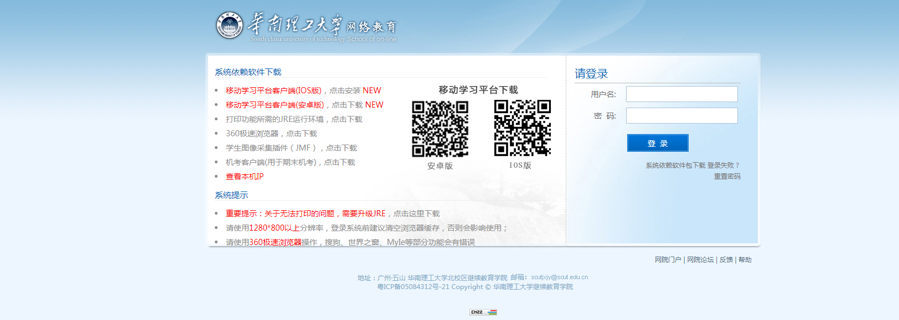

第二步：在信息补录时间范围内，学生登录后，会在界面上显示补录专项信息的通知。
流程为：①选择界面按钮。
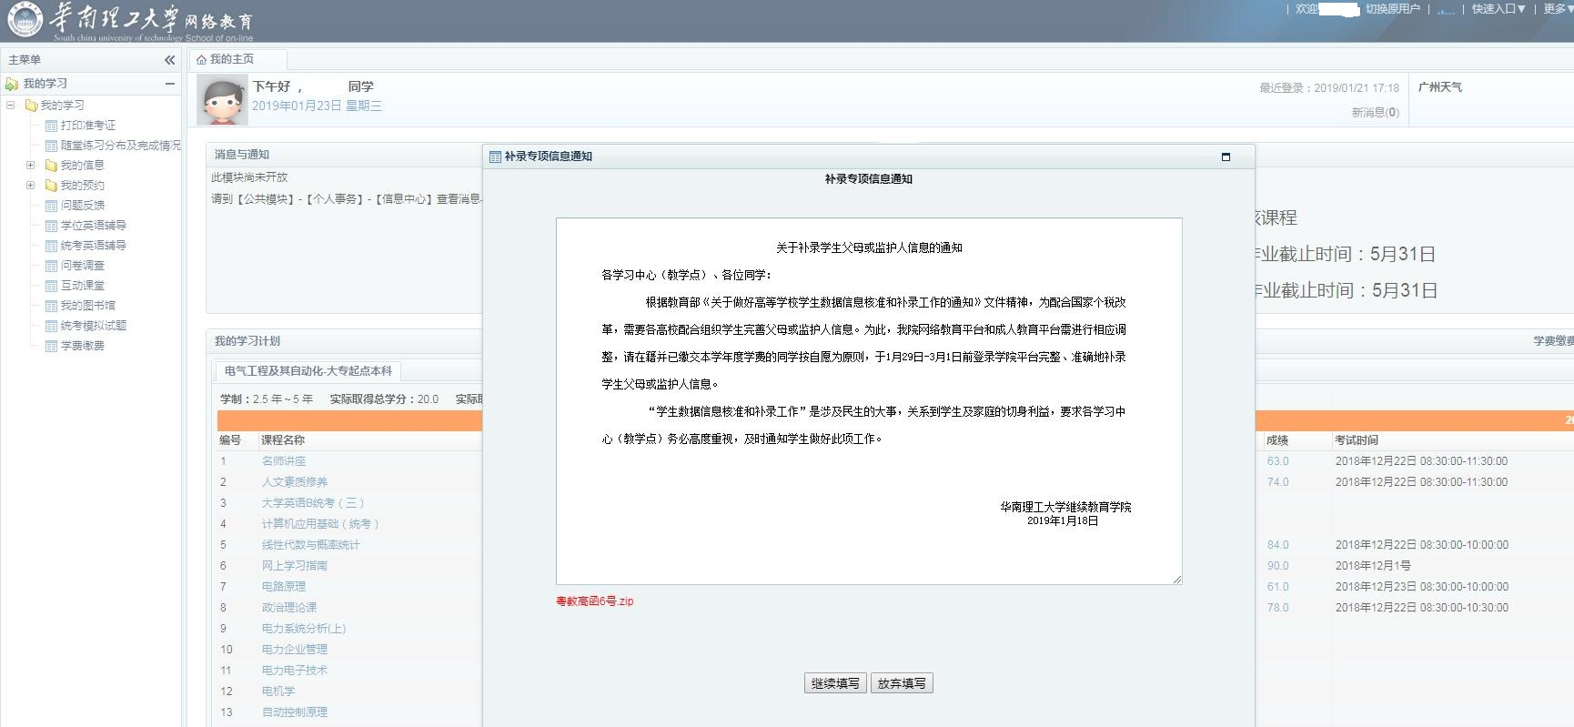

【放弃填写】选择“放弃填写”选项学生，再次登录后系统不再提示补录专项信息通知。
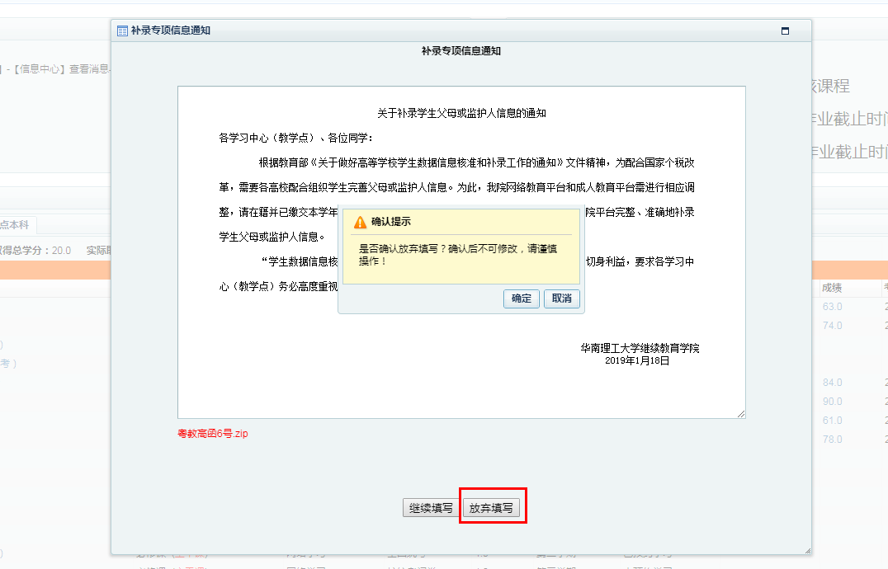
【继续填写】选择“继续填写”选项学生若未提交专项信息，再次登录，系统提示专项信息通知，若已提交，则不再提示。
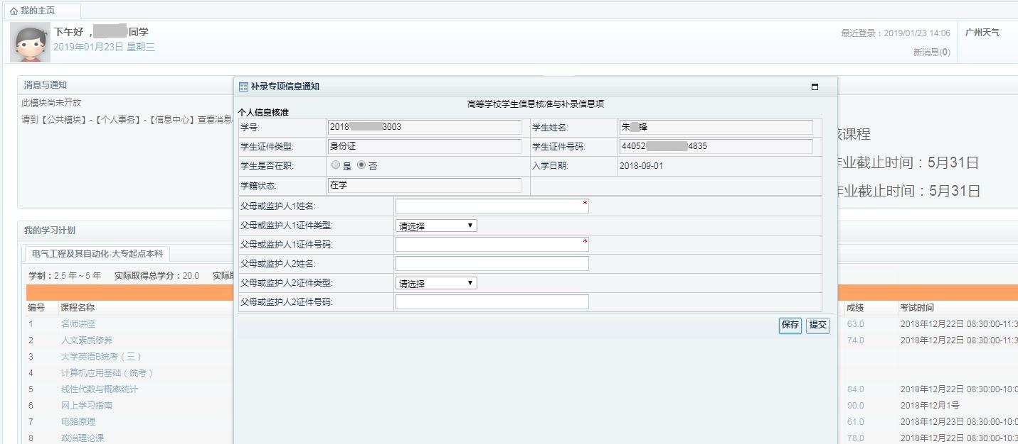

②按要求填写相关字段信息，并提交。
流程结束。

